Putin: del renacer militar de Rusia al fracaso en Ucrania

Yugoslavia, Chechenia, Georgia, Siria, Ucrania… Desde su llegada al poder, Putin ha embarcado a Rusia en una sucesión de guerras que, en clave exterior, ha devuelto el estatus de potencia a un país humillado tras los convulsos años de la caída de la URSS y del mandato de Yeltsin, y, en clave interna, ha moldeado la percepción de los rusos de su lugar en el mundo. A lo largo de este recorrido de dos décadas, Mark Galeotti, reconocido especialista en la Rusia actual, desvela las claves y motivaciones que han llevado a Putin a embarcarse en su mayor error: la invasión de Ucrania.

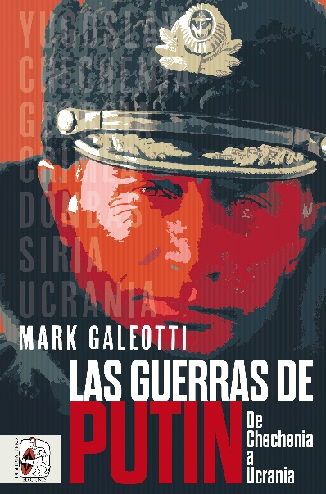
2-11-2022 – La editorial Desperta Ferro Ediciones publica Las guerras de Putin. De Chechenia a Ucrania, de Mark Galeotti.

Mark Galeotti, uno de los mayores expertos en la Rusia contemporánea, analiza en este oportuno libro cómo Vladímir Putin ha remodelado su país a través de toda la serie de intervenciones militares en que se ha implicado, que incluye la devastadora invasión de Ucrania. Las guerras de Putin dibuja una visión general de los conflictos en los que Rusia se ha visto envuelta desde que Putin se convirtiese en primer ministro, y luego en presidente, desde la Primera Guerra de Chechenia hasta las dos incursiones militares en Georgia, su polémica intervención en la guerra civil Siria, la anexión de Crimea y la eventual invasión de la propia Ucrania. Pero también examina de forma más amplia la renovación del poder militar ruso y su evolución con el fin de incluir una serie de nuevas capacidades, que van desde el empleo de mercenarios hasta su implacable guerra de información contra occidente. Galeotti, con aguda visión estratégica, señala las fortalezas y debilidades de un Ejército ruso rejuvenecido, con sus éxitos y fracasos en el campo de batalla. No hay mejor momento para entender cómo y por qué Vladímir Putin ha involucrado a sus fuerzas armadas en diversos conflictos durante más de dos décadas, y no hay un autor mejor formado que Galeotti para desmitificar las capacidades del Ejército ruso y tratar de entrever lo que nos puede deparar el futuro. Las guerras de Putin. De Chechenia a Ucrania es una historia atractiva e importante acerca del renacimiento de un oso ruso decidido a maniobrar para garantizar que Rusia vuelva a situarse, como lo estuvo la URSS durante medio siglo, en el centro de la escena mundial.

Selección Forbes – Libros que hay que leer sobre Rusia y Ucrania
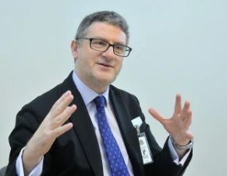
Mark Galeotti es director de la consultora Mayak Intelligence y profesor honorario en la University College London. Es uno de los mayores expertos en la actualidad en historia y estudios de seguridad de la Rusia moderna. Ha sido Jean Monnet Fellow en el European University Institute y miembro de diversos centros especializados en relaciones internacionales. Entre sus libros destacan Una historia breve de Rusia, The Weaponisation of Everything y Las guerras de Putin. De Chechenia a Ucrania.
En librerías el miércoles 2 de noviembre. Pincha en este enlace para obtener más información sobre la obra y aquí para consultar nuestro Catálogo de publicaciones.
Contacto y entrevistas:

Javier Gómez Valero - Comunicación
Tel. 658 160 824 - comunicacion@despertaferro-ediciones.com
NOTA DE PRENSA
wwww.despertaferro-ediciones.com


